**Proyek Pengembangan Fitur Manajemen Jadwal Perkuliahan Sistem Informasi Perguruan Tinggi (SIPT)**

**Mata Kuliah Pengembangan Perangkat Lunak Tangkas (Agile)**



**Oleh :**

|  |  |  |
| --- | --- | --- |
| **Nama Kelompok** | **:** | Ah-Gile |
| **Anggota** | **:** | Thiyara Al-Mawaddah (201111041) |
|  |  | Steven (201110278) |
|  |  | Noah Kiano Napitupulu (201111783) |
|  |  | Rindiani (201111331) |

1. **Pendahuluan**

Pada perkembangan teknologi sekarang ini, kebutuhan akan perangkat lunak semakin meningkat. Potensi permintaan pengembangan aplikasi perangkat lunak semakin besar untuk sebuah software house. Sehingga sebuah software house yang menangani berbagai macam proyek perlu pengelolaan proyek yang baik agar tidak mengakibatkan pembengkakan biaya proyek yang telah dianggarkan maupun pengerjaan yang tidak sesuai rencana. Komunikasi antar pihak yang lancar dan baik juga sangat diperlukan untuk memperlancar jalannya proyek. Pengawasan proyek secara tepat menjadi salah satu bagian penting dalam usaha pengembangan perangkat lunak. Salah satu sub-bidang ilmu dalam Teknologi Informasi tentang teori dan konsep pengembangan perangkat lunak yang seharusnya dilakukan adalah manajemen proyek pengembangan perangkat lunak. Salah satu hal yang mendukung manajemen proyek pengembangan perangkat lunak adalah menggunakan project management tools yang dapat meningkatkan efisiensi pekerja. Implementasi project management tools sendiri membuat perusahaan dapat melihat seberapa besar beban kerja dari setiap orang sehingga dapat menghindari beban kerja yang berlebihan yang dapat mengakibatkan proyek menjadi terganggu karena kinerja pegawai menurun akibat kelelahan.

Disini kami sebagai tim pengembang, akan membangun sebuah proyek Sistem Informasi Perguruan Tinggi (SIPT), dengan modul fungsionalitas yaitu “Manajemen Jadwal Perkuliahan”. Dimana kami akan mengembangkan proyek ini dengan menggunakan metode Scrum. Saat ini Scrum banyak digunakan oleh banyak pengembang khususnya Software Developer. Scrum adalah salah satu metode yang digunakan untuk menghantarkan produk dengan nilai dan kualitas setinggi mungkin. Sifat Scrum yang iteratif dan inkremental ini adalah agar perusahaan bisa terus kompetitif meningkatkan nilai produknya di pasar. Pada metode Scrum, kami menggunakan Tool **Taiga** sebagai Project management tools. Taiga adalah perangkat lunak gratis dan sumber terbuka, yang dibuat untuk mengelola dan berkolaborasi dalam proyek tangkas contohnya Scrum.

1. **Analisis Kebutuhan**

Analisis kebutuhan berfokus pada perangkat lunak yang akan dibuat oleh penulis. Agar proses penjualan lebih baik penulis mendesign rancangan antar muka yang terdapat pada situs web. Analisis Kebutuhan dari fitur yang dibangun dibagi menjadi 2, yaitu berdasarkan User (Mahasiswa dan Dosen) dan berdasarkan Admin (Administrator Aplikasi yang dikembangkan).

1. Kebutuhan sebagai User

User merupakan pengguna yang akan memakai aplikasi atau situs web yang akan dikembangkan. Menganalisis kebutuhan user merupakan tahap yang paling penting dalam Agile, dimana kita dapat mengetahui apa keinginan user dan keluhan user dalam memakai aplikasi yang akan dikembangkan sesuai dengan fitur yang dibangun . Berikut adalah hasil analisis kebutuhan user berdasarkan dari beberapa hasil pencarian melalui Internet dan beberapa Mahasiswa.

1. Mahasiswa

* Sebagai Mahasiswa, Saya ingin melihat detail jadwal perkuliahan
* Sebagai Mahasiswa, Saya ingin didalam fitur tersebut menampilkan kelas serta dosen yang mengajar pada setiap mata kuliah
* Sebagai Mahasiswa, Saya ingin bisa mengakses beberapa halaman dengan fitur klik atau button
* Sebagai Mahasiswa, Saya ingin dapat mengakses halaman selanjutnya
* Sebagai Mahasiswa, Saya ingin dapat mengakses halaman sebelumnya
* Sebagai Mahasiswa, Saya ingin meihat jumlah sks yang ada di mata kuliah tertentu
* Sebagai Mahasiswa, Saya ingin melakukan pencarian data pada jadwal perkuliahan dengan tombol submit
* Sebagai Mahasiswa, Saya ingin melihat beberapa kategori informasi mengenai jadwal perkuliahan
* Sebagai Mahasiswa, Saya ingin melihat dosen yang masuk di mata kuliah tertentu
* Sebagai Mahasiswa, Saya ingin melihat waktu perkuliahan pada mata kuliah tertentu
* Sebagai Mahasiswa, Saya ingin melihat kelas yang akan saya masuki saat hari perkuliahan
* Sebagai Mahasiswa, Saya ingin melihat kurikulum di jadwal mata kuliah
* Sebagai Mahasiswa, Saya ingin sesi perkuliahan dicantumkan pada jadwal perkuliahan
* Sebagai Mahasiswa, Saya ingin hari di cantumkan pada jadwal perkuliahan
* Sebagai Mahasiswa, Saya ingin dosen wali dicantumkan pada jadwal perkuliahan
* Sebagai Mahasiswa, dapat mencari jadwal perkuliahan berdasarkan data tertentu

1. Dosen

* Sebagai Dosen, Saya ingin melihat jadwal saya mengajar di mata kuliah tertentu
* Sebagai Dosen, Saya ingin melihat jadwal mata kuliah yang saya masuki pada hari tertentu
* Sebagai Dosen, Saya ingin melihat detail jadwal perkuliahan
* Sebagai Dosen, Saya ingin melihat jadwal saya mengajar di mata kuliah tertentu
* Sebagai Dosen, Saya ingin melihat jumlah sks yang ada di mata kuliah tertentu
* Sebagai Dosen, Saya ingin bisa melakukan pencarian data pada jadwal perkuliahan
* Sebagai Dosen, Saya ingin bisa mengakses beberapa halaman dengan fitur klik atau button
* Sebagai Dosen, Saya ingin melihat waktu perkuliahan pada mata kuliah tertentu
* Sebagai Dosen, Saya ingin melihat kelas yang akan saya masuki saat hari perkuliahan
* Sebagai Dosen, Saya ingin melihat kurikulum di jadwal mata kuliah
* Sebagai Dosen, Saya ingin sesi perkuliahan dicantumkan pada jadwal perkuliahan
* Sebagai Dosen, Saya ingin hari dicantumkan pada jadwal perkuliahan

1. Kebutuan Sebagai Admin

Admin sebagai administrator yang mengelola sistem pada jadwal perkuliahan yang ada pada aplikasi website, yakni menggunakan sistem ini untuk melakukan proses pengolahan data.

* Sebagai Admin, Saya ingin menambah data pada jadwal perkuliahan
* Sebagai Admin, Saya ingin mengubah data yang ada pada jadwal perkuliahan
* Sebagai Admin, Saya ingin menghapus data yang sudah tidak diperlukan lagi pada jadwal perkuliahan
* Sebagai Admin, Saya ingin mempublish dan unpublish data jadwal perkuliahan yang akan di perlihatkan kepada user.

1. **Jaminan Kualitas & Lingkungan Pengujian**
2. Jaminan Kualitas

Jaminan Kualitas merupakan penjabaran detail user story dari produk backlog. Hal ini bertujuan untuk menghasilkan keluaran yang sesuai dengan user story yang telah dibentuk dari product backlog. Dengan adanya penjelasan dari jaminan kualitas ini, dapat memastikan bahwa dari semua item product backlog dapat sesuai dengan kebutuhan serta harapan dari product owner.

Berikut detail user story dari user dan admin:

1. User
2. Mahasiswa

* Sebagai Mahasiswa, Saya ingin melihat detail jadwal perkuliahan agar saya mengetahui jadwal perkuliahan yang akan saya jalani
* Sebagai Mahasiswa, Saya ingin mengakses beberapa halaman dengan fitur button agar saya dapat melihat jadwal perkuliahan yang tersedia dibeberapa halaman lainnya
* Sebagai Mahasiswa, Saya ingin dapat mengakses halaman selanjutnya agar saya dapat melihat jadwal perkuliahan di slide berikutnya
* Sebagai Mahasiswa, Saya ingin dapat mengakses halaman sebelumnya agar saya dapat melihat jadwal perkuliahan di slide sebelumnya.
* Sebagai Mahasiswa, Saya ingin melihat jumlah sks yang ada di mata kuliah tertentu agar saya dapat mengetahui sks yang akan saya jalani
* Sebagai Mahasiswa, Saya ingin bisa melakukan pencarian data pada jadwal perkuliahan dengan tombol submit agar saya bisa menemukan data dengan akurat
* Sebagai Mahasiswa, Saya ingin melihat beberapa kategori informasi mengenai jadwal perkuliahan agar memudahkan saya mencari data yang spesifik
* Sebagai Mahasiswa, Saya ingin melihat dosen yang masuk di mata kuliah tertentu agar saya dapat mengenal dosen yang akan mengajar saya untuk mata kuliah tersebut
* Sebagai Mahasiswa, Saya ingin melihat waktu perkuliahan pada matakuliah perkuliahan tertentu agar saya dapat menghadiri perkuliahan tepat waktu
* Sebagai Mahasiswa, Saya ingin melihat kelas yang akan saya masuki saat hari perkuliahan agar saya mengetahui di kelas mana saya harus masuk pada hari perkuliahan
* Sebagai Mahasiswa, Saya ingin melihat kurikulum di jadwal mata kuliah agar saya dapat mengetahui kurikulum apa yang sedang saya jalani
* Sebagai Mahasiswa, Saya ingin hari dicantumkan pada jadwal perkuliahan agar saya mengetahui dihari apa saja saya memiliki jadwal perkuliahan
* Sebagai Mahasiswa, Saya ingin sesi perkuliahan dicantumkan pada jadwal perkuliahan agar saya dapat melihat sesi perkuliahan yang akan saya jalani selama satu semester
* Sebagai Mahasiswa, Saya ingin dosen wali dicantumkan pada jadwal perkuliahan agar saya mengetahui siapa dosen wali saya jika saya memiliki kendala
* Sebagai Mahasiswa, Saya dapat mencari jadwal perkuliahan berdasarkan data mahasiswa yang ada seperti harus mengisi kategori program studi, semester dan kelas yang saya masuki, agar keluaran jadwal perkuliahan yang saya submit sesuai dengan data saya.

1. Dosen

* Sebagai Dosen, Saya ingin melihat jadwal saya mengajar di mata kuliah tertentu agar saya dapat mengetahui jadwal mengajar saya
* Sebagai Dosen, Saya ingin melihat jadwal mata kuliah yang saya masuki pada hari tertentu agar saya mengetahui mata kuliah yang akan saya ajarkan pada hari tertentu
* Sebagai Dosen, Saya ingin melihat detail jadwal perkuliahan agar saya mengetahui detail mata kuliah yang akan saya ajarkan
* Sebagai Dosen, Saya ingin melihat jumlah sks yang ada di mata kuliah tertentu agar saya dapat mengetahui berapa sks yang akan saya ajarkan
* Sebagai Dosen, Saya ingin bisa melakukan pencarian data pada jadwal perkuliahan agar saya dapat mengetahui jadwal perkuliahan secara spesifik
* Sebagai Dosen, Saya ingin bisa mengakses beberapa halaman dengan fitur klik atau button agar saya dapat melihat jadwal perkuliahan yang tersedia di beberapa halaman lainnya
* Sebagai Dosen, Saya ingin melihat waktu perkuliahan pada matakuliah perkuliahan tertentu agar saya mengetahui waktu mengajar saya di matakuliah tertentu
* Sebagai Dosen, Saya ingin melihat kelas yang akan saya masuki saat hari perkuliahan agar saya dapat mengetahui kelas yang akan saya ajar pada hari perkuliahan
* Sebagai Dosen, Saya ingin melihat kurikulum di jadwal mata kuliah agar saya mengetahui kurikulum ke berapa pada mata kuliah yang saya ajarkan kepada mahasiswa
* Sebagai Dosen, Saya ingin sesi perkuliahan dicantumkan pada jadwal perkuliahan agar saya mengetahui sesi perkuliahan yang saya akan masuki
* Sebagai Dosen, Saya ingin hari dicantumkan pada jadwal perkuliahan agar saya mengetahui dihari apa saya masuk pada perkuliahan tertentu.

1. Admin

* Sebagai Admin, Saya ingin menambah data pada jadwal perkuliahan agar saya dapat menambah jadwal perkuliahan mahasiswa yang perlu ditambahkan
* Sebagai Admin, Saya ingin mengubah data yang ada pada jadwal perkuliahan agar saya dapat mengupdate data jadwal yang akan datang
* Sebagai Admin, Saya ingin menghapus data yang sudah tidak diperlukan lagi pada jadwal perkuliahan agar saya dapat menyingkirkan data yang tidak diperlukan lagi
* Sebagai Admin, Saya ingin mempublish dan unpublish data jadwal perkuliahan yang akan diperlihatkan kepada user agar saya dapat melihat mata kuliah mana yang sedang aktif di masuki mahasiswa dan jika tidak aktif lagi akan saya unpblish.

Jadi, pada jaminan kualitas yang sudah dideskripsikan secara terperinci pada data di atas, tim pengembang akan mengetahui gambaran item backlog yang akan dikembangkan untuk tahap selanjutnya dan sampai ke tahap akhir sprint dengan menghasilkan prototipe yang akan dirancang sesuai dengan keinginan product owner.

1. Lingkungan Pengujian

Pada tahapan Lingkungan Pengujian kami akan menggunakan tools Figma untuk mendesain fitur yang akan dibangun. Fitur yang akan dikembangakan akan di buat sesuai dengan user story (product backlog) yang telah di analisis berdasarkan user (Mahasisa & Dosen) dan Admin. Dimana, fitur untuk user akan berbeda dengan admin dari segi fungsi dan tampilan.

Figma merupakan salah satu tools yang dapat membantu dalam tahap pengembangan karena dengan menggunakan figma para penggunanya dapat berkolaborasi dalam proyek dan bekerja dalam bentuk tim sekaligus di mana saja. Meskipun alat ini sangat mirip dengan opsi prototyping lainnya seperti Sketch, Adobe XD dan lainnya, yang menjadi pembeda utamanya adalah kemampuan untuk bekerja dalam bentuk tim proyek.

Pada tahapan ini ada beberap skenerio pengguna dalam dalam menggunakan fitur yang akan dikembangkan sesuai dengan tester yang telah kami pilih . Berikut scenario dari pengguna dan admin.

1. Scenario sebagai User

* Mahasiswa

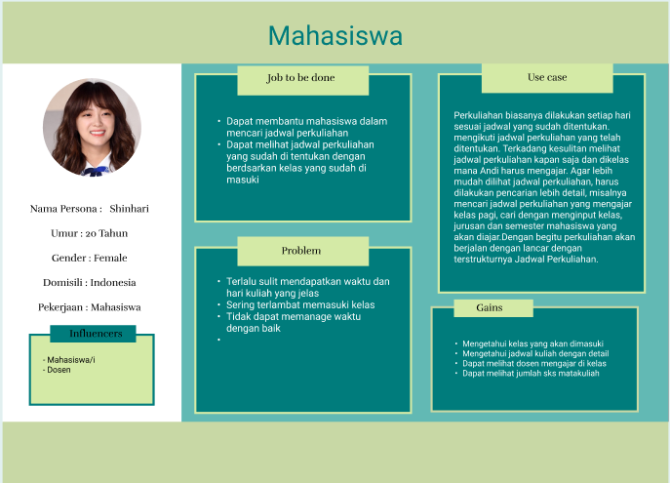

User Scenarios adalah salah satu teknik inti dari User Experienceyang berguna dalam memahami, membayangkan, mengevaluasi baik desain UX secara konseptual maupun fisik.Dalam scenario persona dalam Mahsiswa (user) adalah Andi , Sebagi mahasiswa andi merupakan user yang akan kerap menggunakan fitur ini untuk melihat jadwal perkuliahan, Andi setiap harinya akan membuka jadwal perkuliahan untuk melihat jadwal matakuliah.

Dalam melihat jadwal matakuliah, andi harus memasukkan beberapa kategori pencarian berdasarkan Prodi (jurusan),Kelas dan semester agar menghasilkan output yang ingin dicari . Mahasiswa menerima data jadwal perkuliahan dari data yang dimasukkan oleh admin , sehingga mahasiswa dapat melihat data jadwal perkuliahan sesuai dengan kebutuhan nya . Dapat mengetahui waktu perkuliahan , nama dosen yang mengajar serta spesifikasi mengenaik jumlah sks dan sesi perkuliahan.

* Dosen

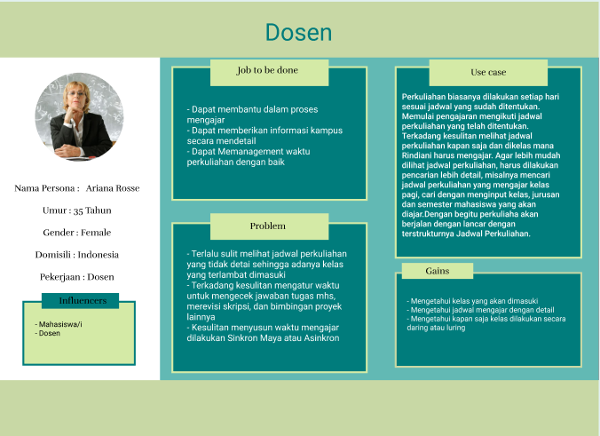

Dalam scenario persona sebagai Dosen (user) adalah Rindiani.

Sebagai dosen Rindiani merupakan user yang nantinya akan menggunakan fitur-fitur yang dibutuhkan untuk melihat jadwal perkuliahan. Setiap harinya dosen akan membuka dan melihat jadwal perkuliahan yang sudah ditentukan oleh admin untuk dijalankannya. Untuk melihat jadwal perkuliahan, dosen harus memasukkan beberapa kategori dipencarian, salah satunya yaitu prodi, semester, dan kelas yang akan dimasuki untuk dilakukan pengajaran.

Dosen menerima data jadwal perkuliahan melalui data yang sudah dimasukkan oleh admin, sehingga dosen dapat melihat kelas mana saja dan mata kuliah apa saja yang akan dia bawa untuk mengajar dikelas nanti. Dosen juga dapat mengetahui waktu perkuliahan yang berjalan, kelas mahasiswa yang harus dimasuki, jumlah SKS mata kuliah dan sesi perkuliahan.Dengan begitu, dosen mudah mengakses Jadwal Perkuliahan yang sesuai dengan kebutuhan.

b .Scenario sebagai Admin

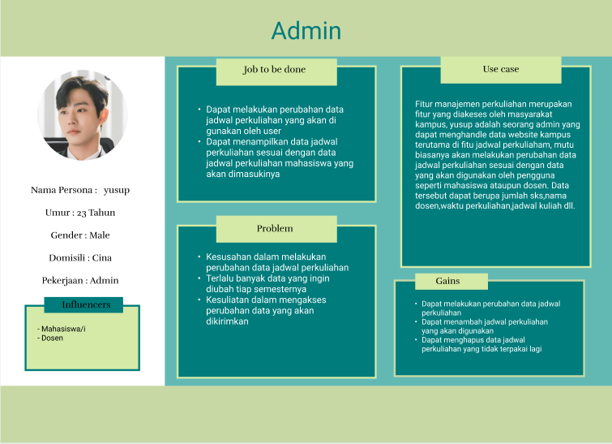

Admin dapat mengumpulkan data jadwal perkuliahan yang ingin di upgrade berdasarkan hasil survei dari sisi user. Berdasarkan kebutuhan user, admin mengetahui bahwa dalam melakukan pencarian jadwal perkuliahan diadakannya input data mhs, misal melakukan pencarian jadwal perkuliahan harus memasukkan semesternya, prodi, dan kelasnya (misal kelas sore atau kelas pagi).Admin juga ingin adanya perubahan layanan Jadwal Perkuliahan yang lebih mudah diterapkan agar admin juga bisa memberikan informasi mengenai jadwal perkuliahan secara detail dan terperinci.Metode ini sangat penting dalam melakukan perubahan Jadwal Perkuliahan agar lebih mudah dan lebih efisien.Tim Pengembangan perangkat lunak belum menentukan fitur apa saja yang sesuai dengan kebutuhan user dan admin.Admin ingin memberikan data-data Jadwal Perkuliahan dari hasil survei tadi untuk dikembangkan oleh tim pengembangan software.Admin memberikan penjelasan lebih detail mengenai data-data kebutuhan user dan admin untuk dilakukan perubahan Jadwal Perkuliahan agar tim pengembangan software mengerti apa saja fitur yang harus dibuat.Seperti menambahkan fitur pencarian berdasarkan semester, prodi, kelas, dan lain sebagainya.Akan lebih bagus jika diberikan sebuah notifikasi perkuliahan yang dilakukan agar user tidak tertinggal perkuliahan.Sekaligus membuat arsip data jadwal perkuliahan per semesternya.Dengan begitu dapat dihasilkan jadwal perkuliahan sesuai dengan kebutuhan dan keinginan admin dan user.

1. **Priority**

|  |  |  |
| --- | --- | --- |
| Prioritas | Item Backlog | Estimasi(Hours) |
| 1 | Sebagai Admin, Saya ingin mempublish dan unpublish data jadwal perkuliahan yang akan di perlihatkan kepada user. | 5 |
| 2 | Sebagai Mahasiswa, Saya ingin melihat detail jadwal perkuliahan | 3 |
| 3 | Sebagai Dosen, Saya ingin melihat jadwal saya mengajar di mata kuliah tertentu | 2 |
| 4 | Sebagai Mahasiswa, Saya ingin didalam fitur tersebut menampilkan kelas serta dosen yang mengajar pada setiap mata kuliah | 2 |
| 5 | Sebagai Mahasiswa, Saya ingin melakukan pencarian data pada jadwal perkuliahan dengan tombol submit | 3 |
| 6 | Sebagai Mahasiswa, Saya ingin meihat jumlah sks yang ada di mata kuliah tertentu | 3 |
| 7 | Sebagai Mahasiswa, Saya ingin melihat beberapa kategori informasi mengenai jadwal perkuliahan | 5 |
| 8 | Sebagai Dosen, Saya ingin melihat jadwal mata kuliah yang saya masuki pada hari tertentu | 2 |
| 9 | Sebagai Dosen, Saya ingin melihat detail jadwal perkuliahan | 2 |
| 10 | Sebagai Dosen, Saya ingin melihat jadwal saya mengajar di mata kuliah tertentu | 2 |
| 11 | Sebagai Admin, Saya ingin mengubah data yang ada pada jadwal perkuliahan | 3 |
| 12 | Sebagai Admin, Saya ingin menambah data pada jadwal perkuliahan | 5 |
| 13 | Sebagai Admin, Saya ingin menghapus data yang sudah tidak diperlukan lagi pada jadwal perkuliahan | 5 |
| 14 | Sebagai Mahasiswa, Saya ingin melihat dosen yang masuk di mata kuliah tertentu | 3 |
| 15 | Sebagai Mahasiswa, Saya ingin melihat waktu perkuliahan pada mata kuliah tertentu | 2 |
| 16 | Sebagai Mahasiswa, Saya ingin melihat waktu perkuliahan pada mata kuliah tertentu | 2 |
| 17 | Sebagai Mahasiswa, Saya ingin melihat kelas yang akan saya masuki saat hari perkuliahan | 3 |
| 18 | Sebagai Mahasiswa, Saya ingin melihat kurikulum di jadwal mata kuliah | 3 |
| 19 | Sebagai Dosen, Saya ingin melihat jadwal saya mengajar di mata kuliah tertentu | 2 |
| 20 | Sebagai Dosen, Saya ingin melihat kelas yang akan saya masuki saat hari perkuliahan | 3 |
| 21 | Sebagai Dosen, Saya ingin melihat waktu perkuliahan pada mata kuliah tertentu | 3 |
| 22 | Sebagai Dosen, Saya ingin bisa melakukan pencarian data pada jadwal perkuliahan | 3 |
| 23 | Sebagai Mahasiswa, Saya ingin hari di cantumkan pada jadwal perkuliahan | 4 |
| 24 | Sebagai Mahasiswa, Saya ingin bisa mengakses beberapa halaman dengan fitur klik atau button | 3 |
| 25 | Sebagai Mahasiswa, dapat mencari jadwal perkuliahan berdasarkan data tertentu. | 2 |
| 26 | Sebagai Mahasiswa, Saya ingin melihat kurikulum di jadwal mata kuliah | 2 |
| 27 | Sebagai Mahasiswa, Saya ingin sesi perkuliahan dicantumkan pada jadwal perkuliahan | 2 |
| 30 | Sebagai Dosen, Saya ingin sesi perkuliahan dicantumkan pada jadwal perkuliahan | 2 |
| 31 | Sebagai Dosen, Saya ingin melihat kurikulum di jadwal mata kuliah | 2 |
| 32 | Sebagai Dosen, Saya ingin hari dicantumkan pada jadwal perkuliahan | 2 |
| 33 | Sebagai Dosen, Saya ingin melihat jumlah sks yang ada di mata kuliah tertentu | 3 |
| 34 | Sebagai Mahasiswa, Saya ingin dapat mengakses halaman sebelumnya | 2 |
| 35 | Sebagai Mahasiswa, Saya ingin dapat mengakses halaman selanjutnya | 2 |
| 36 | Sebagai Dosen, Saya ingin bisa mengakses beberapa halaman dengan fitur klik atau button | 2 |
| 37 | Sebagai Mahasiswa, Saya ingin dosen wali dicantumkan pada jadwal perkuliahan | 2 |